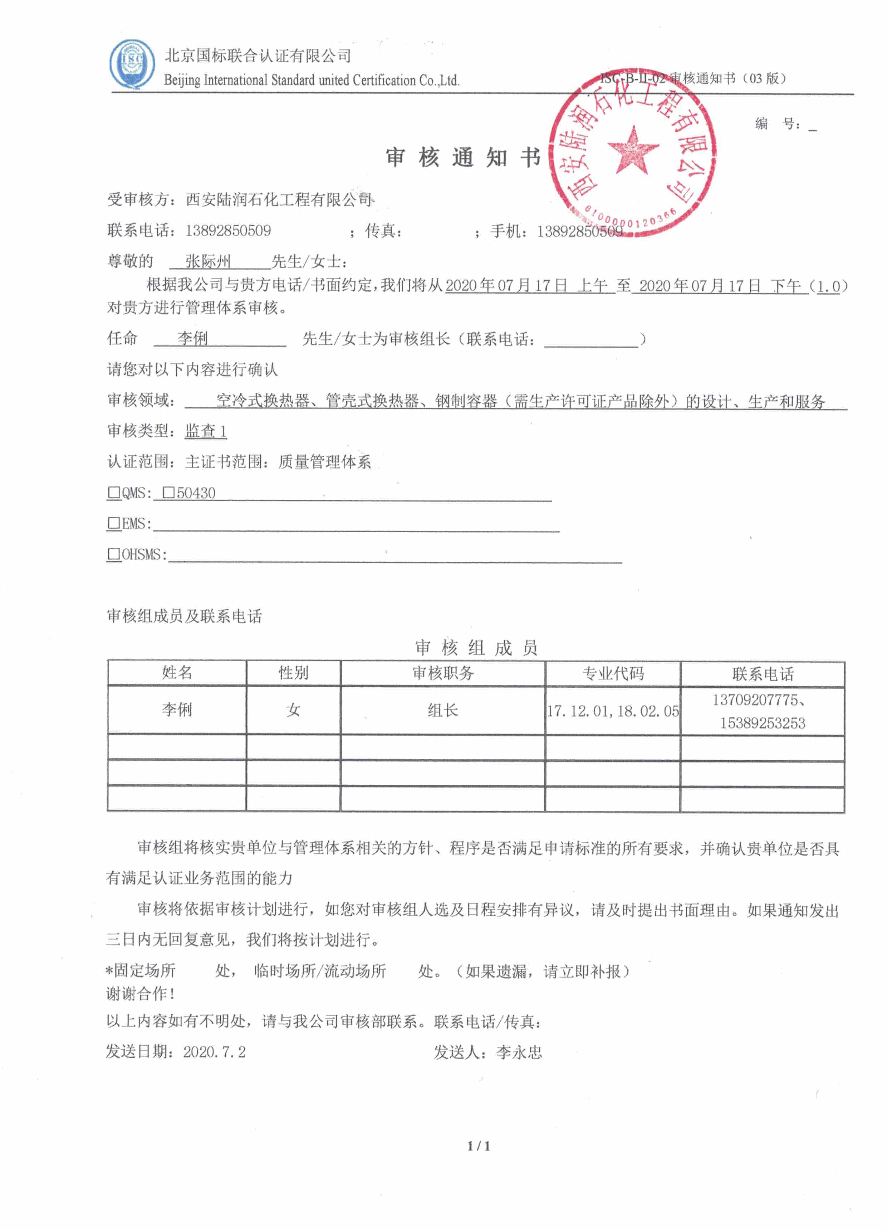
编 号：
审 核 通 知 书
受审核方：西安陆润石化工程有限公司
联系电话：13892850509 ；传真： ；手机：13892850509
尊敬的 张际州 先生/女士：
根据我公司与贵方电话/书面约定，我们将从2020年07月17日 上午 至 2020年07月17日 下午 （1.0）
对贵方进行管理体系审核。
任命 李俐 先生/女士为审核组长（联系电话： ）
请您对以下内容进行确认
审核领域： 空冷式换热器、管壳式换热器、钢制容器（需生产许可证产品除外）的设计、生产和服务
审核类型：监查1
认证范围：主证书范围：质量管理体系
□QMS: □50430
□EMS:
□OHSMS:
审核组成员及联系电话
审 核 组 成 员
姓名 | 性别 | 审核职务 | 专业代码 | 联系电话
李俐 | 女 | 组长 | 17.12.01,18.02.05 | 13709207775、15389253253

审核组将核实贵单位与管理体系相关的方针、程序是否满足申请标准的所有要求，并确认贵单位是否具
有满足认证业务范围的能力
审核将依据审核计划进行，如您对审核组人选及日程安排有异议，请及时提出书面理由。如果通知发出
三日内无回复意见，我们将按计划进行。
*固定场所 处， 临时场所/流动场所 处。（如果遗漏，请立即补报）
谢谢合作！
以上内容如有不明处，请与我公司审核部联系。联系电话/传真：
发送日期：2020.7.2 发送人：李永忠

